MÅNEDSPLAN FOR BRYNELUNDEN OPEN BARNEHAGE
APRIL 2024.
Heimeside: www.minbarnehage.no/brynelunden
MANDAG | TYSDAG | TORSDAG
4.4.Samling 10.30. (E)

Kl 1145: Samling for (LØVEGJENGEN (Frå 2 år) (M)

8.4  Musikk samling kl 10.30 (M) | 9.4.Samling kl.10.30 (E)  Kl 1200 Babytreff m/sang (M)  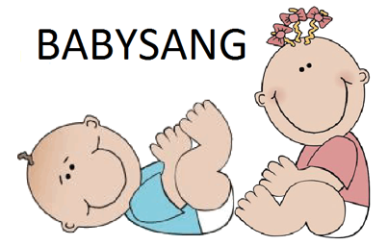 | 11.4. Samling 10.30. (M)  Kl 1145: Samling for  LØVEGJENGEN (Frå 2 år) (E)
15.4.  Eventyr samling kl. 10.30. (E) | 16.4.Samling kl.10.30.(M)  Kl 1200 Babytreff m/sang (E)  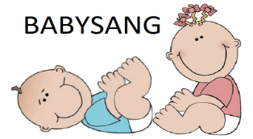 | 18.4. Samling 1030 (E)  Kl 1145: Samling for LØVEGJENGEN (Frå 2 år) (M)
22.4.  0930-1000 COS TRYGGHETSIRKELEN  Musikk samling kl.10.30. (E) | 23.4.Samling kl.10.30.(E)  Kl 1200 Babytreff m/sang (M) | 25.4.  kl.10.30 BURSDAGSAMLING
29.4.  Samling kl. 10.30 .(M)  930-1130 TURDAG til Ungdomskogen.for dei som ønker å bli med. | 30.4. Samling kl.10.30 .(M)  Kl 1200 Babytreff m/sang (E) | 02.5 Samling 10.30. (M)  Kl 1145: Samling for  LØVEGJENGEN (Frå 2 år) (E)

